Ministerul Educaţiei, Cercetării, Tineretului şi Sportului
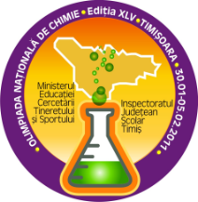

OLIMPIADA NAŢIONALĂ DE CHIMIE
EDIŢIA a 45-a
TIMIŞOARA, 30.01-05.02.2011

Clasa a XII-a – baremul probei practice

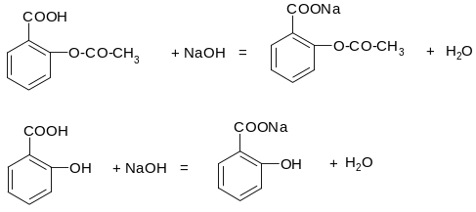
1. Reacţiile sunt
a) La rece

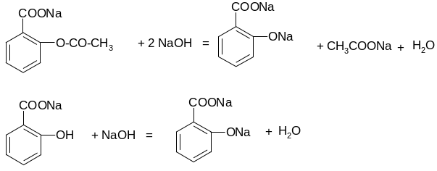

b) După încălzire
2

NaOH_{exces}+HCl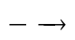NaCl+H₂O
12 puncte
2. Expresiile de calcul sunt
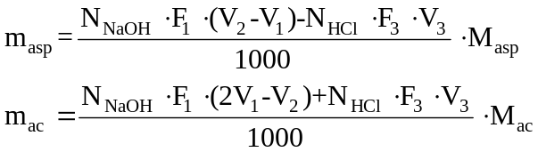
18 puncte

3. De la incolor la roşu carmin, respectiv de la roşu carmin la incolor.
5 puncte

4. Datele, prezentate sub formă de tabel.
45 puncte

5. Valorile medii.

10 puncte

Oficiu 10 puncte
Total 100 puncte

Notă: orice variantă corectă de rezolvare se va puncta corespunzător.

Comisia: Adrian Bîrzu, Ruxanda Şerban, Valeria Teoteoi, Dorina Fîntînă, Silvia Petrescu

